令和５年度

市有財産売却案内書

物件番号８
（旧老人ホーム高社寮跡地）

中野市総務部 企画財政課

１ 売買物件
売買物件は次のとおりとする。
所在地 | 地目 | 地積
中野市大字西条字クネ下62番５ | 宅地 | 7,086.60㎡
最低売却価格 56,200,000円
※詳細は７ページのとおり

２ 入札参加の申込
入札参加資格
本入札は中野市内に本社がある法人のみを対象としています。また、次に掲げる事項に該当する場合は、入札申込及び入札に参加することはできません。
⑴ 市税等を滞納している者
⑵ 地方自治法施行令（昭和22年政令第16号）第167条の４第１項の規定に該当する当該入札に係る契約を締結する能力を有しない者及び破産者で復権を得ない者
⑶ 地方自治法（昭和22年法律第67号）第238条の３第１項の規定に該当する 公有財産に関する事務に従事する市の職員
⑷ 正当な理由が無く契約を締結せず、又は契約者が契約を履行することを妨げた者で、当該事実があった後、２年を経過していない者
⑸ 一般競争入札に参加しようとする者を妨げた者、又は抽せんの公正な執行を妨げた者で、当該事実があった後、２年を経過していない者
⑹ 宗教活動・政治活動のために利用しようとする者
⑺ 風俗営業等の規制及び業務の適正化等に関する法律（昭和23年法律第122号）第２条第１項各号に掲げる風俗営業及び同条第５項に規定する性風俗関連特殊営業並びにこれらに類する営業の用に供する者
⑻ 暴力団員による不当な行為の防止等に関する法律（平成３年法律第77号）第２条第２号から第６号までに該当する者
⑼ 廃棄物の処理及び清掃に関する法律（昭和45年法律第137号）第２条に規定する廃棄物を処理するための用に供する者
⑽ 無差別大量殺人行為を行った団体の規制に関する法律（平成11年法律第147号）に基づく処分の対象となっている団体又はその構成員
⑾ 一般競争入札参加申込書兼受付済書を受領していない者
⑿ 会社法（平成17年法律第86号）第２条第３号及び第４号に規定する親会社 と子会社又は親会社を同じくする子会社同士の関係にある者
⒀ 一方の会社の役員が他方の会社の役員を現に兼ねている者
⒁ 市長が買受けの申込みを不適当と認める者
売却に関する条件
⑴ 譲渡等の禁止
所有権移転の日から５年間は次に掲げる行為を禁止します。ただし、宅地の分譲・開発、建物のテナント等の用に供する場合は除く。
① 売買、贈与、交換、出資等により所有権を第三者に移転すること。
② 第三者に地上権、使用貸借による権利又は賃借権の設定をすること。
※指定期間内にやむを得ない事由により市の書面による承認を得たときは、この
限りでない。ただし、その場合は、上記①及び②に定める条件を当該第三者に
対し書面により継承し、遵守させなければならない。
一般競争入札参加申込書の提出場所・期間等
⑴ 提出期間
令和５年12月５日（火）から令和６年１月25日（木）まで
土曜日、日曜日、祝日を除く午前９時から午後５時まで受付
（企画財政課管財係必着）
⑵ 提出場所
中野市役所本庁舎４階企画財政課
〒383-8614長野県中野市三好町一丁目３番19号
（電話番号0269-22-2111）
⑶ 提出書類（提出された書類は返却しません。）
一般競争入札参加申込書兼受付済書（９ページ）
（添付書類）
 |  | 法人
① | 誓約書（10頁） | ○
② | 個人情報取扱に関する同意書（11頁） | ○
③ | 住民票 | －
④ | 登記事項証明書  （履歴事項全部証明書） | ○
⑤ | 納税証明書 | ○  (本店所在地の市町村税)
⑥ | 土地利用事業計画書（13頁） | ○
※ 証明書は発行から３か月以内のものとする。
※ 共有名義の場合は、連名での申込みとし添付書類は全員分を添付すること。
⑷ 提出方法
直接持参又は郵送（郵送の場合は各種書留、配達証明等差し出した記録が残る方法によること。）
期限までに定められた方法で書類を提出しない者又は入札参加資格がないと認められた者は、この入札に参加することができません。
⑸ 入札参加資格の確認
提出された書類を確認し入札参加資格があると認めた方には、一般競争入札参加申込書兼受付済書に受付印を押したものの写しを令和６年２月１日（木）までに送付します。
⑹ その他
入札が終了するまで入札参加人数をお知らせすることはできません。

３ 入札及び開札
入札については、入札書を企画財政課管財係へ郵送（書留又は簡易書留）又は持参による提出方法で行います。郵送及び持参のいずれにつきましても、提出期間は以下のとおりです。
⑴ 入札書提出期間
令和６年２月２日（金）から令和６年２月８日（木）午後５時まで
（企画財政課管財係必着）
⑵ 開札日
令和６年２月９日（金）
⑶ 入札書
14ページの入札書を使用してください。
⑷ 委任状
代理人が入札書を持参する場合や法人で代表権のない方が参加する場合は、12ページの委任状を使用し、参加申込者本人の印鑑証明書（発行から３か月以内のもの）を添付してください。
共有による申込みの場合は、代表者を除く他の共有者全員から、代表者宛の委任状を作成し、各共有者の印鑑証明書（発行から３か月以内のもの）を添付してください。
⑸ 印鑑
一般競争入札参加申込書兼受付済書に押印した印鑑を使用してください。代理人が入札する場合は、委任状に押印した代理人使用印を使用してください。この場合、委任者の印鑑は不要です。
⑹ 入札の辞退
入札を辞退する場合は、令和６年２月８日（木）の午後５時までに企画財政課にご連絡ください。
入札の注意事項
⑴ 入札書の記入は、黒のペン又はボールペンを使用してください。
⑵ 入札書には、入札者の住所・氏名（法人の場合は所在地・法人名・代表者名、共有名義の場合は全員の住所・氏名）を記入のうえ、一般競争入札参加申込書兼受付済書に使用した印を押印してください。
⑶ 金額の記入は、算用数字で記入し、はじめの数字の前に「金」又は「￥」の文字を記入してください。
⑷ 代理人が入札する場合は、入札書に入札者の住所・氏名（押印不要）を記入するとともに、代理人氏名を記入のうえ、委任状に押印した代理人使用印を押印してください。
⑸ 理由のいかんに関わらず、提出した入札書の書換え、交換、撤回は認めません。
入札の無効
次のいずれかに該当する入札書は無効となります。
⑴ 一般競争入札参加資格の無い者がした入札書
⑵ 同一人がした２通以上の入札書
⑶ 入札者が協定して入札した入札書
⑷ 金額その他記載事項が明らかでない入札書
⑸ 金額を訂正し又は記入押印を欠いた入札書
⑹ 誤字、脱字等により意思表示が明確でない入札書
⑺ 一般競争入札に際し不正をした者の入札書
⑻ 入札書に必要な事項を記載しなかった者がした入札書
⑼ 代理人で代理権の確認を受けていない代理人がした入札書
⑽ 前各号に掲げるもののほか、入札条件に違反して入札した入札書

４ 落札者の決定
落札者の決定
最低売却価格以上で、最高の価格をもって入札した者を落札者とします。ただし、最高の価格が同額の場合、入札事務に関係の無い職員に「くじ」を引かせ落札者を決定します。
落札者の発表
落札者が決定したときは落札結果及び落札金額を入札参加者にお知らせします。

５ 仮契約の締結
仮契約締結
落札者決定後、５日以内に売買仮契約を締結します。なお、仮契約書は市の指定するもの（15ページから18ページまで）とし、落札者にお送りいたします。

６ 契約保証金の納入及び契約の締結
契約締結
中野市議会３月定例会の議決後、同日付で売買本契約を締結します。
落札者が売買契約を締結しない場合は、落札はその効力を失い、入札保証金として入札額の５％に相当する額を納付いただくことになります。
売買契約の名義は落札者とし、変更はできません。
契約書に貼付する収入印紙、所有権移転登記に必要な登録免許税、その他契約の締結及び履行に関して必要な一切の経費は、落札者の負担となります。
契約保証金の納入について
落札者には、契約金額の10％以上の額を契約保証金として、市が発行する納入通知書により、議決日（本契約締結日）と同日に市の指定金融機関へお支払いいただきます。なお、振込に係る手数料は申込者負担となります。
契約保証金は、売買代金完納後落札者に還付しますが、契約保証金を納付した日から返還を受ける日までの期間の利息の支払を請求することはできません。

７ 売買代金の支払
落札者は本契約締結日から２週間後までに、売買代金全額を市が発行する納入通知書によりお支払いください。なお、振込に係る手数料は申込者負担となります。
なお、落札者の申出により、返還すべき契約保証金を売買代金の一部に充当することができます。この場合は、差額分をお支払いいただくことになります。
売買代金の支払いが期限までに行われなかった場合には、売買契約を解除します。この場合、契約保証金はお返しいたしません。

８ 引渡しと所有権の移転
売買代金の完納が確認された後、所有権を移転し、現状のまま物件を引き渡します。
所有権移転登記は市で行います。所有権移転登記に必要な登録免許税は落札者の負担となりますので、必要となる金額の収入印紙をお届けください。その他履行に関して必要な一切の費用は落札者の負担となります。
落札者は、物件の所有権移転登記完了前にその物件に係る一切の権利義務を第三者に譲渡することはできません。

９ その他
① 入札は、市の都合により延期又は中止することがあります。
② 質問受付及び回答
・提出期間 令和５年12月５日（火）から令和６年１月５日（金）まで
・提出先 総務部企画財政課管財係
ＦＡＸ 0269-26-0349
電子メール kanzai@city.nakano.nagano.jp
・質問書 任意様式に件名「旧老人ホーム高社寮跡地質問書」とし、次を記載してください。
提出者の所在地、団体名又は名称、代表者氏名、連絡先担当者氏名・
電話番号・FAX番号・電子メール、質問項目と質問内容
・提出方法 ＦＡＸ又は電子メールにより送信すること。なお、送信後、市へ着信の確認をしてください。
・回答方法 随時、市ホームページに掲載します。
③ 売却物件の引き渡しは現状（所有権移転日時点）のまま行います。
④ 建物建築に当たっては建築基準法、県・市の条例等により指導されることがあります。
⑤ 売買契約締結時から物件の引渡しの日までの間において、市の責めに帰すことができない理由により、売買物件の滅失、毀損等の損害が生じても売買代金の減免若しくは損害賠償の請求又は契約の解除をすることはできません。
⑥ 売買契約締結後、売買物件に数量の不足その他隠れた瑕疵のあることを発見しても、売買代金の減免若しくは損害賠償の請求又は契約の解除をすることはできません。
⑦ 所有権の移転後、固定資産税及び不動産取得税等が課税されます。
⑧ 条件の変更があり得ますので、市ホームページを注視していてください。
⑨ 落札物件の活用に当たっては、法令等を遵守してください。

問い合わせ先
〒383-8614（中野市役所専用）長野県中野市三好町一丁目３番19号
＜売却物件・入札手続きに関すること＞
中野市総務部企画財政課管財係
電話番号0269-22-2111（内線222）

物件番号８ 旧老人ホーム高社寮跡地
最低売却価格 56,200,000円
物 件 調 書
所在地（地目） | 中野市大字西条字クネ下62番５（宅地）
面積 | 7,086.60㎡
実測面積 | －
登記簿記載事項 | 所有権に係る権利（甲区） |  | 所有者 |  | 中野市
 | 所有権以外の権利（乙区） |  | 無
都市計画 | 都市計画区域内
用途地域 | －
建ぺい率 | 60％
指定容積率 | 200％
埋蔵文化財包蔵地 | なし
接面道路 | 西条33号線
現況及び従前の利用状況 | 現況 | 更地
 | 従前 | 老人ホーム高社寮敷地
供給処理施設 | 電気 | 中部電力ミライズ㈱ |  | 引込可
 | 上水道 | 中野市上水道 |  | 引込可  ただし、一定の条件あり
 | ガス | 都市ガス |  | 引込可
 | 下水道 | 中野市公共下水道 |  | 引込可
交通機関 | 駅 | 長野電鉄延徳駅 |  |  | 南へ約1.0km
公共施設 | 市役所 | 中野市役所 |  |  | 北東へ約1.3km
 | 保育所 | 中野市立ひまわり保育園 |  |  | 北東へ約1.5km
 | 小学校 | 中野市立中野小学校 |  |  | 北東へ約2.3km
 | 中学校 | 中野市立南宮中学校 |  |  | 北東へ約1.3km
その他 | ・所有権以外の権利：特になし  ・地下埋設物として約14ｍの杭が約470本残存しています。  ・地下埋設物として排水管が残存しています。  ・南側からの進入の際に中野市八ケ郷土地改良区の敷地を縦断しますので、中野市八ケ郷土地改良区への占用申請及び占用料が発生する場合があります。（年間約３万円）  ※地下埋設物は市で撤去いたしません。

現地写真
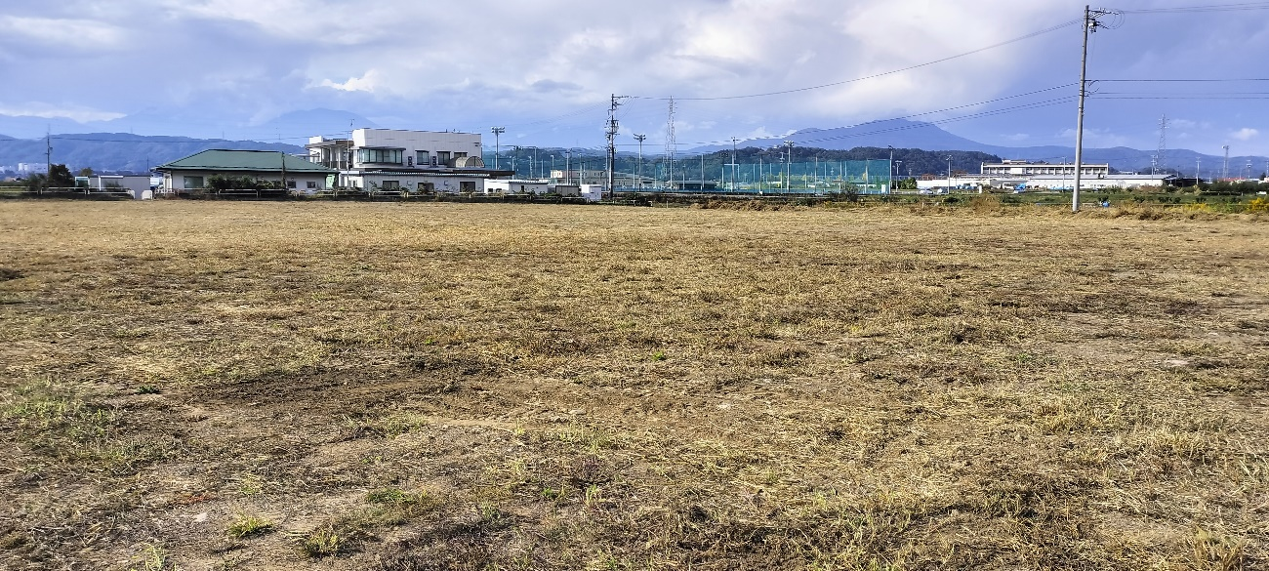

案内図
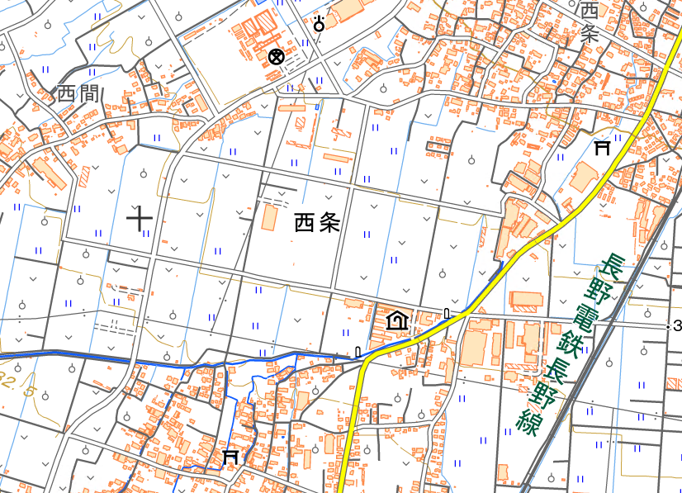

明細図
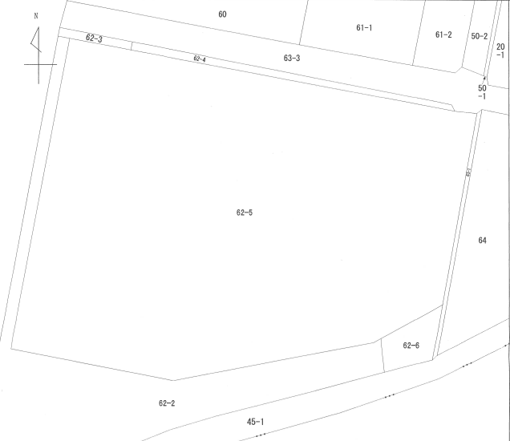

一般競争入札参加申込書兼受付済書
令和 年 月 日
中野市長 あて
入札申込者
(法人の場合は所在地、法人名及び代表者名)
〒
住所
氏名 ㊞
電話番号

中野市が実施する下記申込物件の売払いに伴う一般競争入札に参加したいので、売却案内書及び普通財産売買契約書の内容を承諾のうえ関係書類を添えて申込みます。

記
物件番号 | 地番 | 地目 | 地積 | 最低売却価格
８ | 中野市大字西条字クネ下62番５ | 宅地 | 7,086.60㎡ | 56,200,000円

添付書類：誓約書、個人情報取扱に関する同意書、登記事項証明書（履歴事項全部証明書）、市町村税の納税証明書、土地利用事業計画書

【提出先】 〒383-8614 中野市三好町一丁目３番19号
中野市役所総務部企画財政課管財係
【問合せ電話番号】0269-22-2111（内線222）
【その他】
・共有名義で申し込む場合は、全員分の住所、氏名を記載
受付印
のうえ、それぞれ押印してください。また、添付書類も同
様とし、全員分提出してください。
・申込みを受け付けた場合には、本書に受付印を押したも
のの写しを令和６年２月１日（木）までに送付します。

誓 約 書

私は、中野市が実施する市有財産売払い一般競争入札の参加申込に当たり、下記事項に該当する者でないことを誓約します。
これらが事実と相違することが判明した場合には、当該事実に関して貴市が行う一切の措置について異議の申し立てを行いません。
なお、貴市が入札参加資格確認のため、下記７及び８について、長野県警察本部に照会することについて承諾します。
記
１ 地方自治法施行令（昭和22年政令第16号）第167条の４第１項の規定に該当する当該入札に係る契約を締結する能力を有しない者及び破産者で復権を得ない者
２ 地方自治法（昭和22年法律第67号）第238条の３第１項の規定に該当する公有財産に関する事務に従事する市の職員
３ 正当な理由が無く契約を締結せず、又は契約者が契約を履行することを妨げた者で、当該事実があった後、２年を経過していない者
４ 一般競争入札に参加しようとする者を妨げた者、又は抽せんの公正な執行を妨げた者で、当該事実があった後、２年を経過していない者
５ 宗教活動・政治活動のために利用しようとする者
６ 風俗営業等の規制及び業務の適正化等に関する法律（昭和23年法律第122号）第２条第１項各号に掲げる風俗営業及び同条第５項に規定する性風俗関連特殊営業並びにこれらに類する営業の用に供する者
７ 暴力団員による不当な行為の防止等に関する法律（平成３年法律第77号）第２条第２号から第６号までに該当する者
８ ７のいずれかに該当する者の依頼を受けて入札に参加しようとする者
９ 廃棄物の処理及び清掃に関する法律（昭和45年法律第137号）第２条に規定する廃棄物を処理するための用に供する者
10 無差別大量殺人行為を行った団体の規制に関する法律（平成11年法律第147号）に基づく処分の対象となっている団体又はその構成員

なお、入札に際し、売却案内書、売買契約書を承知のうえ参加しますので、後日これらの事柄について、中野市に対し一切の異議及び苦情を申し立てません。
また、落札した物件の利用に当たっては、契約条項、法令上の規制を遵守します。

令和 年 月 日

中野市長 あて

(法人の場合は所在地、法人名及び代表者名)
住所

氏名

個人情報取扱に関する同意書

私は、中野市が実施する市有財産売払い一般競争入札の参加申込みに当たり、次の事項に同意します。

１ 住所・氏名、電話番号等を一般競争入札参加者情報として登録すること。

２ 落札決定した時は、落札金額を公表すること。

令和 年 月 日

中野市長 あて

(法人の場合は所在地、法人名及び代表者名)
住所

氏名 ㊞

委 任 状
令和 年 月 日
中野市長 あて
入札申込者（委任した者）
（法人の場合は所在地、法人名及び代表者名）
〒
住所
氏名 ㊞
電話番号

私は、中野市が実施する下記の市有財産売払い一般競争入札に参加するに当たり、次の者を代理人と定め、入札に関する一切の権限を委任します。

物件番号 | 地番 | 地目 | 地積 | 最低売却価格
８ | 中野市大字西条字クネ下62番５ | 宅地 | 7,086.60㎡ | 56,200,000円

添付書類：入札申込者の印鑑証明書

代理人（委任された者）
代理人使用印
〒
住所
氏名
電話番号

【注意事項】
・添付書類の印鑑証明書は、発行から３か月以内のものとしてください。
・代理人使用印の枠内に、代理人が使用する印鑑を押印してください。入札書には必ずこの使用印を用いてください。

土 地 利 用 事 業 計 画 書

【事業計画概要】
【スケジュール】
【土地利用計画図】
入 札 書

令和 年 月 日

中野市長 あて
入札者
(法人の場合は所在地、法人名及び代表者名)
〒
住所
氏名 ㊞

（代理人 ㊞）

私は、下記市有財産売払い一般競争入札に係る売却案内書・現物等を熟覧し、承諾したうえで下記のとおり入札します。

記

入札金額 | 億 | 千万 | 百万 | 拾万 | 万 | 千 | 百 | 十 | 円

入札物件
物件番号 | 地番 | 地目 | 地積 | 最低売却価格
８ | 中野市大字西条字クネ下62番５ | 宅地 | 7,086.60㎡ | 56,200,000円

【注意事項】
・金額の数字は、黒のペン又はボールペンで算用数字を使用し、はじめの数字の前に「金」若しくは「￥」マークを記入すること。
・金額の訂正は行わないこと。
・代理人が入札する場合、入札者の住所・氏名（押印不要）を記載するとともに、代理人氏名を記入のうえ、委任状に押印した代理人使用印を押印すること。
・共有名義で申込し入札する場合は、全員の住所・氏名を記載し、押印すること。
普 通 財 産 売 買 仮 契 約 書（案）

売渡人 中野市長 湯本 隆英 （以下「甲」という。）と買受人 ○○○○ （以下「乙」という。）とは、次の条項により普通財産売買契約を締結する。

（信義誠実の義務）
第１条 甲乙両者は、信義を重んじ、誠実に本契約を履行しなければならない。
（売買物件）
第２条 売買物件は次のとおりとする。
所在地 | 地目 | 地積
中野市大字西条字クネ下62番５ | 宅地 | 7,086.60㎡
（売買代金）
第３条 売買代金は、金 円とする。
（売買代金の納付）
第４条 乙は、前条に定める売買代金を、甲の発行する納入通知書の定めるところによ
り、指定期日までに納付しなければならない。
（契約保証金）
第５条 乙は、契約保証金として、金 円を、甲の発行する納入通知書の定めるところにより、納付しなければならない。
２ 前項の契約保証金は第17条に定める損害賠償の予定又はその一部としないものとする。
３ 乙は、前条の定めるところにより売買代金を納付するときは、契約保証金を売買代金
の一部に充当することができる。
４ 乙は、契約保証金を売買代金の一部に充当しようとするときは甲の承認を得て、売買
代金から当該契約保証金の額を差し引いた金額を、前条に従い納付するものとする。
５ 甲は、乙が契約保証金を売買代金の一部に充当しないときは、契約保証金を乙に返還
するものとする。この場合、利子は付さないものとする。
６ 甲は、乙が第４条に規定する期日までに売買代金を完納しないとき又はそのときま
でに第12条の規定によりこの契約を解除したときは、契約保証金を没収し、なお不
足額があるときは、その不足額を徴収することができるものとする。
（所有権の移転及び移転登記等）
第６条 売買物件の所有権は、乙が売買代金を完納した後、直ちに移転し、甲は売買
代金の完納を確認した後、遅滞なく所有権移転登記を行うものとする。
この場合の登録免許税及び当該契約に関する費用は乙の負担とする。
（売買物件の引渡し）
第７条 甲は、売買物件の所有権が移転したと同時に、当該物件を乙に現状有姿のまま引渡すものとする。
（危険負担）
第８条 乙は、本契約締結のときから売買物件の引渡しまでにおいて、当該物件が甲の
責に帰することのできない事由により滅失又は損傷した場合は、甲に対して、売買代
金の減額若しくは損害賠償の請求又は契約の解除をすることができないものとする。
（契約不適合責任）
第９条 乙は、契約締結後に契約の内容に適合しないものを発見しても、売買代金の減額若しくは損害賠償の請求又は契約の解除をすることができないものとする。
（売買土地の譲渡の禁止等）
第10条 乙は、所有権移転の日から５年間は次に掲げる行為をすることができないものとする。ただし、やむを得ない事由により甲の書面による承認を得たときは、この限りでない。
⑴ 売買、贈与、交換、出資等により所有権を第三者に移転すること。
⑵ 第三者に地上権、使用貸借による権利又は賃借権の設定をすること。
（違約金）
第11条 乙は、前条に定める事項に違反したときは、売買代金の100分の30に相当す
る額を違約金として支払わなければならない。
２ 前項に定める違約金は違約罰であって、第17条に定める損害賠償の予定又はその
一部としないものとする。
（契約の解除）
第12条 甲は、乙が本契約に定める義務を履行しないときは、本契約を解除すること
ができる。
（暴力団員又は暴力団関係者から不当介入を受けた場合における措置義務）
第13条 乙は、本契約の履行に当たり暴力団員又は暴力団関係者から不当要求又は業務妨害等の不当介入を受けたときは、これを拒否し、速やかに所管の警察署に通報して捜査上必要な協力を行うとともに、その内容を甲に報告しなければならない。
（返還金等）
第14条 甲は、第12条の規定により本契約を解除したときは、収納済みの売買代金を乙に返還するものとする。ただし、当該返還金には利子を付さない。
２ 乙は、第12条の規定により本契約を解除された場合は、乙が売買物件に投じた改良費等の有益費、修繕費等の必要費、その他の費用があっても、これを甲に請求しないものとする。
（原状回復義務）
第15条 乙は、甲が第12条の規定により解除権を行使したときは、甲の指定する期日
までに、売買物件を原状に回復して返還しなければならない。ただし、甲が売買物件
を原状に回復させることが適当でないと認めるときは、現状のまま返還することがで
きる。
２ 乙は、前項ただし書きの場合において、売買物件が滅失又は損傷しているときは、
契約解除時の時価より、減損額に相当する金額を甲に支払わなければならない。
３ 乙は、第１項に定めるところにより売買物件を甲に返還するときは、甲の指定する
期日までに、当該物件の所有権移転登記に必要な書類を甲に提出しなければならない。
（使用料相当額支払義務）
第16条 乙は、第12条の規定による契約の解除が行われたときは、甲が別に定める使
用料相当額算定基準によって、甲から当該物件の引渡しを受けた日から当該物件を明
渡した日までの使用料相当額を甲の定めるところにより、甲に支払うものとする。
（損害賠償）
第17条 乙は、本契約に定める義務を履行しないため甲に損害を与えたときは、その
損害に相当する金額を損害賠償として甲に支払わなければならない。
（返還金の相殺）
第18条 甲は、第14条の規定により売買代金を返還する場合において、乙が第11条
第１項、第15条第２項、第16条及び第17条の規定により甲に支払うべき金額があ
るときは、それらの全部又は一部を返還金と相殺するものとする。
（契約の費用）
第19条 本契約に要する費用は、乙の負担とする。
（用途の制限）
第20条 乙は、売買物件を次の各号に掲げる用途に供してはならない。
⑴ 風俗営業等の規制及び業務の適正化等に関する法律（昭和23年法律第122号）第２条第１項に規定する風俗営業、同条第５項に規定する性風俗関連特殊営業、同条第11項に規定する接客業務受託営業の用途及びこれらに類する営業の用途
⑵ 暴力団員による不当な行為の防止等に関する法律（平成３年法律第77号）第２条第２号に規定する暴力団その他反社会的団体及びそれらの構成員がその活動のために利用する事務所など公序良俗に反する用途
⑶ 廃棄物の処理及び清掃に関する法律（昭和45年法律第137号）第２条に規定する廃棄物を処理するための用途
⑷ 無差別大量殺人行為を行った団体の規制に関する法律（平成11年法律第147号）第５条の規定による観察処分を受けた団体及びその関係者が使用する用途
（用途制限の継承義務等）
第21条 乙は、第三者に対して本件財産の売買、贈与、交換、出資等による所有権移転をするときは、前条に定める義務を書面によって継承し、当該第三者に対して前条に定める義務に違反する用途に供してはならない。
２ 乙は、第三者に対して本件財産に地上権、質権、使用貸借による権利又は貸借権その他の使用及び収益を目的とする権利を設定するときは、当該第三者に対して前条に定める義務に違反する用途に供してはならない。
（実地調査等）
第22条 甲は、第20条及び第21条に定める事項について必要があると認めるときは、乙に対し、所要の報告若しくは資料の提出を求め又は実地に調査することができる。
この場合において、乙は、報告若しくは資料の提出を怠り又は実地調査を拒み若しくは妨げてはならない。
（公租公課の負担区分）
第23条 本件財産に対する公租公課は、第７条の規定により本件財産の引渡し以後における固定資産税その他すべての公租公課は、乙の負担とする。
（疑義の決定）
第24条 本契約に関し疑義があるときは、甲乙協議のうえ決定するものとする。
（特記事項）
第25条 この仮契約書は、中野市議会の議決を得られたとき、本契約書として効力が生じるものとする。
（裁判の管轄）
第26条 本契約に関する訴訟は、中野市役所を管轄する長野地方裁判所に提訴するも
のとする。

上記契約の締結を証するため、本契約書２通を作成し、両名記名押印のうえ、各自そ
の１通を保有するものとする。

令和 年 月 日
売渡人（甲）
住所 長野県中野市三好町一丁目３番19号

氏名 中野市長 湯本 隆英

買受人（乙）
住所

氏名

